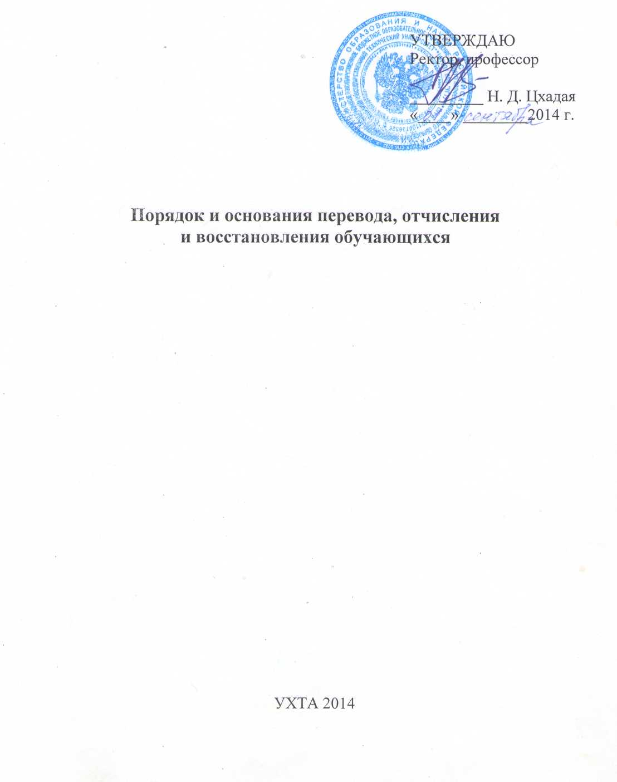

- Общие положения
Положение разработано в соответствии с Федеральным законом от 29.12.2012 № 273-ФЗ «Об образовании в Российской Федерации», Уставом университета и другими локальными актами УГТУ.
Настоящее положение распространяется на всех обучающихся университета, а также на иностранных граждан, которые в соответствии с законодательством Российской Федерации вправе обучаться в университете.
Положение является обязательным руководством для всех учебных структурных подразделений университета, реализующих программы высшего образования и среднего профессионального образования.

Порядок и основания зачисления и перевода
2.1. Зачисление в порядке перевода из одной образовательной организации в другую.
Обучающемуся в соответствии с действующим законодательством гарантируется свобода перевода из одной образовательной организации в другую при согласии принимаемой образовательной организации. При зачислении в порядке перевода из другой образовательной организации за обучающимся сохраняются все права как за лицами, обучающимся впервые на данном уровне высшего образования или среднего профессионального образования.
Зачисление лиц в порядке перевода из других образовательных организаций осуществляется на второй и последующие курсы в течение учебного года на основные образовательные программы, реализуемые в соответствии с ФГОС ВО, СПО. Зачисление производится приказом проректора по учебной работе на основании личного заявления с соответствующими визами согласования, академической справки, выданной образовательной организацией, в которой он обучался, и выписки из протокола заседания аттестационной комиссии университета. Приказ о зачислении в порядке перевода оформляется приемной комиссией.

На основании представленной академической справки и в случае наличия разницы в рабочих учебных планах на личном заявлении делается запись, а в приказе – отметка об установлении сроков ликвидации разницы в рабочих учебных планах. Количество форм контроля (экзамены, зачеты) при определении разницы в рабочих учебных планах не должно превышать 10-ти. Срок ликвидации разницы в рабочих учебных планах устанавливается индивидуально, как правило, до окончания сроков первой после зачисления экзаменационной сессии. Заявление и подтверждающие документы передаются для рассмотрения в аттестационную комиссию университета для принятия соответствующего решения, которое оформляется протоколом.
При зачислении в порядке перевода обучающегося из другой образовательной организации:
- институт (филиал) выдает обучающемуся справку (Приложение 1) для предоставления в образовательную организацию для оформления отчисления в порядке перевода;
- аттестационная комиссия университета перезачитывает ранее изученные дисциплины (или часть дисциплин). Информация о перезачетах вносится в соответствующие документы.
Стоимость обучения при зачислении в порядке перевода устанавливается ежегодно приказом ректора.
Количество вакантных бюджетных мест определяется как разница между контрольными цифрами соответствующего года приема (количество мест приема на первый год обучения) и фактическим количеством обучающихся по соответствующей образовательной программе (направлению подготовки, специальности, профессии), форме и курсе обучения.
На основании приказа о зачислении в порядке перевода формируется и ставится на учет новое личное дело обучающегося. Обучающемуся выдаются студенческий билет и зачетная книжка.
Обучающиеся, отчисленные из других образовательных организаций, а также лица, имеющие среднее профессиональное образование или высшее образование, зачисляются в университет на 1 курс в соответствии с Правилами приема.
В случае если обучающийся имеет способности и (или) уровень развития, позволяющий освоить основную образовательную программу в более короткий срок, на основании личного заявления и по решению аттестационной комиссии университета он имеет право перейти на обучение по индивидуальному учебному плану (Приложение 2) с целью сокращения срока обучения. Срок обучения не может быть менее 3 лет по очной форме обучения, 4 лет - по заочной. Перевод на обучение по индивидуальному учебному плану оформляется приказом проректора по учебной работе.

2.2. Перевод обучающегося внутри университета.

Перевод обучающегося внутри университета с одной образовательной программы (направления подготовки, специальности, профессии) на другую (в том числе в связи с изменением формы и основы обучения, сменой группы, переводом из филиала университета в головной вуз или из головного вуза в филиал университета) производится приказом проректора по учебной работе на основании личного заявления обучающегося с соответствующими визами согласования и выписки из зачетной ведомости, выданной институтом (филиалом), содержащей информацию об объеме изученных им дисциплин и указанием полученных оценок (Приложение 3).
Количество вакантных бюджетных мест определяется как разница между контрольными цифрами соответствующего года приема (количество мест приема на первый год обучения) и фактическим количеством обучающихся по соответствующей образовательной программе (направлению подготовки, специальности, профессии), форме и курсе обучения.

В случае наличия разницы в рабочих учебных планах на личном заявлении делается запись, а в приказе – отметка об установлении сроков ликвидации разницы. Количество форм контроля (экзамены, зачеты) при определении разницы в рабочих учебных планах не должно превышать 10-ти. Срок ликвидации разницы в рабочих учебных планах устанавливается индивидуально, как правило, до окончания сроков первой после перевода экзаменационной сессии.
Обучающемуся сохраняются его студенческий билет и зачетная книжка, в которые вносятся соответствующие исправления, заверенные подписью директора института (филиала) и печатью.
В случае перевода обучающегося из филиала университета в головной вуз или из головного вуза в филиал университета приказ о переводе должен содержать сведения о форме обучения, основе обучения, передаче личного дела обучающегося в головной вуз (филиал).
Перевод обучающихся на второй и последующие курсы допускается только после завершения теоретического обучения на 1 курсе (при отсутствии академических задолженностей за 1 курс).
2.3. Перевод обучающихся с платного обучения на бесплатное.
Обучающиеся по договорам с оплатой стоимости обучения имеют право на перевод с платного обучения на бесплатное в соответствии с Положением о порядке перехода обучающихся с платного обучения на бесплатное, утвержденном ректором 09.01.2014.
2.4. Перевод обучающегося с курса на курс.
Освоение образовательной программы, в том числе отдельной части или всего объема дисциплины, сопровождается промежуточной аттестацией, проводимой в формах, предусмотренных рабочим учебным планом, и в соответствии с Положением о проведении текущего контроля успеваемости и промежуточной аттестации обучающихся, утверждённым ректором 23.05.2014.
Неудовлетворительные результаты промежуточной аттестации по одному или нескольким учебным предметам, курсам, дисциплинам (модулям) образовательной программы или не прохождение промежуточной аттестации при отсутствии уважительных причин признаются академической задолженностью.
Обучающиеся обязаны ликвидировать академические задолженности.
Обучающиеся, имеющие академические задолженности (по формам контроля – экзамены, зачеты), вправе пройти промежуточную аттестацию по соответствующему предмету, курсу, дисциплине (модулю) не более двух раз в пределах одного года с момента образования академической задолженности и переводятся на следующий курс условно приказом о переводе обучающихся с курса на курс.
Для проведения промежуточной аттестации обучающегося приказом по университету создается комиссия по приему академической задолженности. Решение комиссии по приему академической задолженности оформляется протоколом.
Не допускается взимание платы с обучающихся за прохождение промежуточной аттестации.
Обучающиеся, полностью выполнившие рабочий учебный план соответствующего курса, переводятся на следующий курс приказом проректора по учебной работе.
2.5. Перевод на обучение по индивидуальному графику.
Обучающийся имеет право перевода на обучение по индивидуальному графику.
Обучение по индивидуальному графику осуществляется в пределах нормативного срока освоения основной образовательной программы, установленным федеральным государственным образовательным стандартом.
Перевод на обучение по индивидуальному графику возможен в случае:
а) совмещения обучения с работой;
б) активного участия в НИР, культурно-массовых, спортивных мероприятиях;
в) по семейным обстоятельствам;
г) в связи с обучением по программам академической мобильности.
Обучающемуся по индивидуальному графику предоставляется право свободного посещения учебных занятий.
Индивидуальный график составляется на семестр (Приложение 4).
Перевод на обучение по индивидуальному графику производится приказом проректора по учебной работе на основании личного заявления обучающегося, индивидуального графика, подтверждающих документов (справка с места работы, ходатайство руководства университета, института (филиала) и другие документы).

3. Порядок и основания отчисления обучающихся
3.1. Обучающийся подлежит отчислению из университета:
- по собственному желанию;
- в связи с переводом в другую образовательную организацию;
- по состоянию здоровья;
- в связи с окончанием университета;
- в связи с расторжением договора на обучение по неуважительной причине;
- за невыполнение рабочего учебного плана или получение неудовлетворительной оценки на государственной итоговой аттестации;
- в случае вступления в силу обвинительного приговора суда, которым обучающийся осужден к лишению свободы или иному наказанию, исключающему возможность продолжения обучения;
- за нарушение обязанностей, предусмотренных Уставом университета, правилами внутреннего распорядка и правилами проживания в общежитии, иными локальными актами университета;
- в связи с невыходом из академического отпуска;
- в связи со смертью, а также в случае по решению суда безвестно отсутствующим или умершим.
  - Порядок отчисления:
Отчисление по собственному желанию производится приказом проректора по учебной работе на основании личного заявления обучающегося с указанием причин отчисления с соответствующими визами.
Отчисление в связи с переводом в другую образовательную организацию производится приказом проректора по учебной работе на основании личного заявления обучающегося с соответствующими визами согласования и справки, выданной образовательной организацией, в которой будет продолжено обучение.
Отчисление по состоянию здоровья производится приказом проректора по учебной работе на основании личного заявления обучающегося с соответствующими визами согласования и подтверждающего документа.
Отчисление в связи с окончанием университета производится приказом ректора на основании положительного решения Государственной экзаменационной комиссии, оформленного протоколом.
Отчисление в связи с расторжением договора на обучение по неуважительной причине производится приказом проректора по учебной работе на основании представления бухгалтерии университета с соответствующими визами согласования (Приложение 5).
Отчисление за невыполнение рабочего учебного плана или получение неудовлетворительной оценки на государственной итоговой аттестации производится приказом проректора по учебной работе на основании представления директора института (филиала) с соответствующими визами согласования (Приложение 6) и подтверждающими документами (Приложение 7).
Отчисление в случае вступления в силу обвинительного приговора суда, которым обучающийся осужден к лишению свободы или иному наказанию, исключающему возможность продолжения обучения, производится приказом проректора по учебной работе на основании представления директора института (филиала) с соответствующими визами согласования и подтверждающими документами.
Отчисление за нарушение обязанностей, предусмотренных Уставом университета, правилами внутреннего распорядка, правилами проживания в общежитии, иными локальными актами университета производится приказом проректора по учебной работе при выявлении нарушений в зависимости от степени тяжести на основании результатов служебной проверки и представления директора института (филиала) с соответствующими визами согласования и подтверждающими документами.
Отчисление в связи с невыходом из академического отпуска производится приказом проректора по учебной работе на основании представления директора института (филиала) с соответствующими визами согласования.
Отчисление в связи со смертью, а также в случае по решению суда безвестно отсутствующим или умершим, производится приказом проректора по учебной работе на основании копий подтверждающих документов.
Не допускается отчисление обучающегося во время его болезни, каникул, академического отпуска или отпуска по беременности и родам, отпуска по уходу за ребенком.
Решение об отчислении несовершеннолетнего обучающегося, достигшего возраста пятнадцати лет и не получившего основного общего образования, как мера дисциплинарного взыскания принимается с учетом мнения его родителей (законных представителей) и с согласия комиссии по делам несовершеннолетних и защите их прав. Решение об отчислении детей-сирот и детей, оставшихся без попечения родителей, принимается с согласия комиссии по делам несовершеннолетних и защите их прав и органа опеки и попечительства.
При отчислении обучающегося из университета ему выдаются:
- подлинник документа об образовании и (или) квалификации (в личном деле остается копия документа об образовании, заверенная в университете);
- выписка из приказа об отчислении;
- академическая справка установленного образца (на основании личного заявления);
- документ государственного образца (диплом) лицам, успешно прошедшим итоговую государственную аттестацию.

- Порядок и основания восстановления обучающихся
Порядок восстановления в число обучающихся университета распространяется на лиц, ранее обучавшихся в университете и желающих возобновить обучение.
Допускается восстановление в число обучающихся для обучения на прежнее (или родственное) направление подготовки (специальность, профессию), изменение формы и основы обучения. В случае изменения образовательной программы и (или) формы обучения для определения разницы в программах с личным заявлением предоставляется выписка из зачетной ведомости установленного университетом образца (Приложение 3), содержащая информацию об объеме изученных дисциплин, полученных оценок, информацию о сроках и причинах отчисления (Приложение 7).
Восстановление в число обучающихся производится в течение пяти лет после отчисления.
Восстановление в число обучающихся лиц, имевших академические задолженности при отчислении, осуществляется на соответствующий курс с которого обучающийся был отчислен (за исключением изменения формы обучения).
Восстановление в число обучающихся лиц, не имевших академические задолженности при отчислении, осуществляется на следующий курс. В случае наличия разницы в РУП, восстановление осуществляется на следующий курс с установлением в приказе сроков ликвидации разницы независимо от формы обучения.
Восстановление лиц, отчисленных по уважительной причине, производится с сохранением той основы обучения, в соответствии с которой он обучался до отчисления.

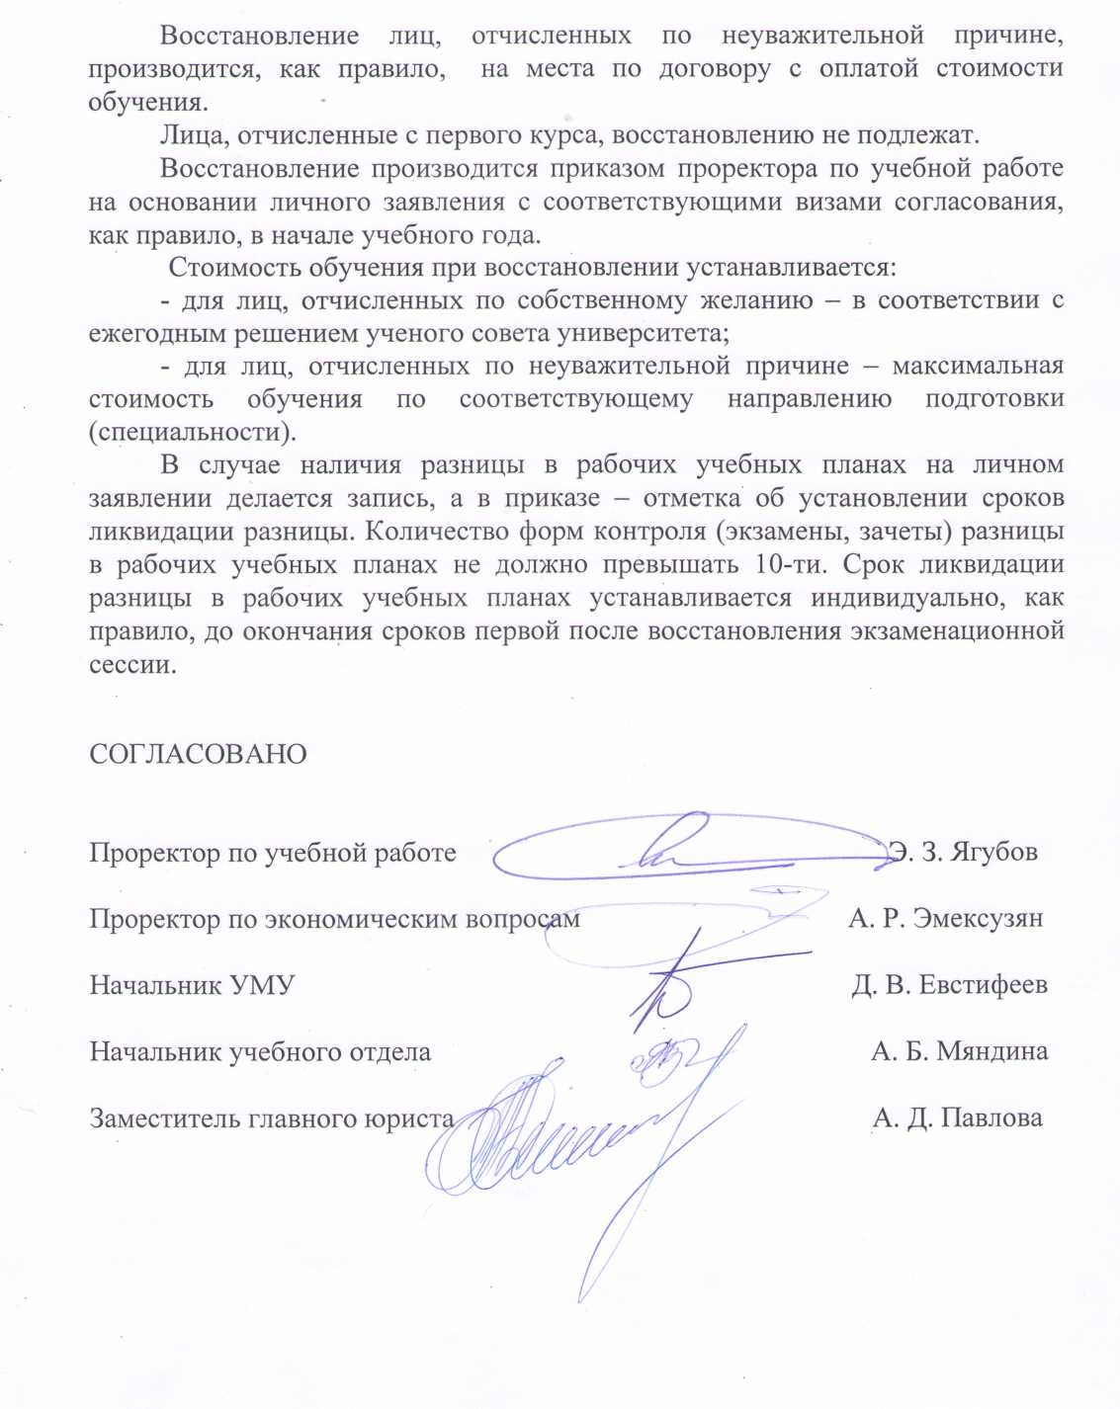

Приложение 1

Угловой штамп университета

(филиала)

С П Р А В К А №_____

Выдана_____________________________________________________________ (фамилия, имя, отчество полностью)
в том, что он (а) на основании личного заявления и ксерокопии зачетной книжки____________________________________________________________,
(дата выдачи и регистрационный номер зачетной книжки)
выданной___________________________________________________________ (полное наименование образовательной организации)
___________________________________________________________________,
был(а) допущен(а) к аттестационным испытаниям, которые успешно выдержал(а).
Данное лицо будет зачислено в порядке перевода для продолжения образования по основной образовательной программе по направлению подготовки (специальности, профессии)_________________________________
после предъявления документа об образовании и академической справки.

Директор ___________ _________________ ______________
(наименование института (филиала)) (подпись) (Ф.И.О.)

Дата выдачи____________

Приложение 2
УТВЕРЖДАЮ
Директор ________________
(наименование института (филиала))
__________ ____________
(Ф.И.О.)
''____'' __________ 20____ г.

ИНДИВИДУАЛЬНЫЙ УЧЕБНЫЙ ПЛАН
Обучающегося________________________________________________________________
(фамилия, имя, отчество)
Курс________________ Группа ______________ Форма обучения _____________
Специальность (направление подготовки) ____________________________________
Базовое образование _______________________________________________
Направление подготовки (специальность, профессия)______________________________________________________________
Срок обучения по индивидуальному учебному плану
с ______20__ г. по ______20__г.
№  п/п | Наименование дисциплины | Трудоёмкость освоения ООП |  |  |  | Переаттестация (перезачет) дисциплины (части дисциплины), ЗЕ/час. | Разница в учебных планах
№  п/п | Наименование дисциплины | Согласно РУП  УГТУ |  | Согласно представленному документу* |  |  | (ЗЕ/час.) | форма контроля, вид работы
№  п/п | Наименование дисциплины | ЗЕ  /час. | форма контроля, вид работы | ЗЕ  /час. | форма контроля, вид работы |  | (ЗЕ/час.) | форма контроля, вид работы
1 | Экономика | 3/108 | экз., КР | 2/72 | зач., КР | 2/72 | 1/36 | экз.
______________________ ____________________ _________________
(должность работника института (подпись) (Ф.И.О.)
(филиала))
''____'' ________20 ____ г.

С графиком ознакомлен ___________________ _________________
(подпись) (Ф.И.О.)
''____'' ________20 ____ г.
*академическая справка, диплом о среднем профессиональном образовании (высшем образовании)
Приложение 3
МИНОБРНАУКИ РОССИИ
Федеральное государственное бюджетное образовательное учреждение
высшего профессионального образования

«Ухтинский государственный технический университет»
(УГТУ)
Институт ___________

ВЫПИСКА ИЗ ЗАЧЕТНОЙ ВЕДОМОСТИ

Выдана Денисову Максиму Андреевичу в том, что он (а) в период с _______ по__________обучался в Институте нефти и газа (очная форма обучения, бюджет) по направлению подготовки 131000.62 «Нефтегазовое дело».
За время обучения пройдены следующие дисциплины и сданы зачеты, экзамены:
№№  п/п | Наименование дисциплин по  рабочему учебному плану | Количество |  |  | Форма контроля
№№  п/п | Наименование дисциплин по  рабочему учебному плану | ЗЕ | Часов
 |  |  |  |  | Зачет | Экзамен
 | 1 курс 1 семестр
 | Физическая культура | 2 | 72 |  | Зачтено
 | История промышленного освоения Севера | 1 | 36 |  | Зачтено
 | Геология | 2 | 72 |  | Зачтено
 | Информатика | 2 | 72 |  |  | Удовл.
 | Химия | 4 | 144 |  |  | Удовл.
 | Начертательная геометрия | 3 | 108 |  |  | Хорошо
 | История | 3 | 108 |  |  | Удовл.
 | Основы бурения нефтяных и газовых скважин | 2 | 72 |  | Зачтено | КР  хорошо

Приказом от 02 апреля 2014 года № 713-с отчислен из числа студентов ____ курса по собственному желанию с 31 марта 2014 года.

Диспетчер________ ________________________ А. А. Шакирова
Заместитель директора ИГНиТТ ____________________ Е. М. Белова

Дата выдачи______________
Приложение 4

УТВЕРЖДАЮ
Директор ________________
(наименование института (филиала))
__________ ____________
(Ф.И.О.)
''____'' ___________20____ г.

ИНДИВИДУАЛЬНЫЙ ГРАФИК

Обучающегося________________________________________________________________
(фамилия, имя, отчество)
Курс________________ Группа ______________ Форма обучения ____________
Специальность (направление подготовки) __________________________________
Причина перевода __________________________________________________
Срок обучения по индивидуальному графику с ______20__ г. по ______20__г.
№  п/п | Наименование дисциплины | Форма контроля,  вид работы | Сроки промежуточной аттестации | Согласовано
 |  |  |  | Ф.И.О.  преподавателя | подпись и дата
1. | История Коми | Реферат, экз. |  | Кустышев А.Н.

______________________ ____________________ _________________
(должность работника института (подпись) (Ф.И.О.)
филиала)) ''____'' ________20 ____ г.

Согласовано:
Руководитель* ____________________ __________________
(подпись) (Ф.И.О.)
''____'' ________20 ____ г.

С графиком ознакомлен ___________________ __________________
(подпись) (Ф.И.О.)
''____'' ________20 ____ г.
*Примечание:
для магистрантов
Приложение 5
Проректору по УР
Э. З. Ягубову

Гл. бухгалтера
И. А. Поповой

Представление
Уведомляю Вас об имеющихся финансовых задолженностях у следующих обучающихся университета по состоянию на 00.00.20___:

№ п/п | Ф.И.О.обучающегося | курс, группа,  форма обучения | Объем  финансовой задолженности  (руб.)
1 | Волынкин Алексей Иванович | ТГВ-10,  5 курс,  очная форма обучения | 35 700,0
2

На основании вышеизложенного и в соответствии с частью 5 подпункта 6.15 пункта 6 Устава УГТУ, прошу рассмотреть вопрос об отчислении вышеперечисленных обучающихся и расторжении договоров на обучение.

00.00.20____ подпись _________________

Приложение 6
Проректору по УР
Э. З. Ягубову

директора _______________
(наименование института (филиала))
______________________
(Ф.И.О.)
Представление
В соответствии с частью 6 подпункта 6.15 пункта 6 Устава УГТУ, п.3.1 Порядка и основания перевода, отчисления и восстановления обучающихся, ут. Ректором 01.09.2014, прошу рассмотреть вопрос об отчислении следующих обучающихся за невыполнение рабочего учебного плана (получение неудовлетворительной оценки на государственной итоговой аттестации) с 00.00.20___:
№ п/п | Ф.И.О. обучающегося | курс, группа,  форма обучения | Период предоставления образовательных услуг | Отметки бухгалтерии | Дополнительная информация
1 | Волынкин Алексей Иванович | ТГВ-10,  5 курс,  очная форма обучения,  договор | 3 экз. из 5, 4 зачета из 5, 1 КР  К весенней сессии обучающийся  не приступал.  Образовательные услуги  не предоставлялись. | Произвести перерасчет с 01.02.2014 | Обучающийся  письменно извещен об имеющихся академ.задолженностях (акт об отправке писем от…. №….), неоднократно приглашался на заседание УВК (протокол от…. №….).С просьбой о продлении сроков сессии в деканат не обращался.
Со всеми обучающимися проводилась активная работа со стороны кураторов, отдела социальной защиты студентов….Обучающиеся письменно и устно (по имеющимся номерам телефонов) извещены об имеющихся академических задолженностях и возможном отчислении из университета, расторжении договоров на обучение. Справки-вызовы с указанием сроков сессий высланы своевременно. Письменные заявления обучающихся о продлении сроков сессии (по уважительным причинам) в институт (филиал) не поступало.
Директор _________________ ____________________ _______________________
Дата_____

СОГЛАСОВАНО:
Бухгалтерия __________________ _______________________
Дата _____

Приложение 6

МИНОБРНАУКИ РОССИИ
Федеральное государственное бюджетное образовательное учреждение
высшего профессионального образования

«Ухтинский государственный технический университет»
(УГТУ)
Институт ___________

АКТ № 00
от 00.00.20___
Об отправке писем

Мною, диспетчером института __________ Шакировой А. А. в присутствии:
- Директора ______ С. В. Шиловой.
- Старшего диспетчера _______ Л. А. Манжиковой

составлен настоящий акт о том, что были оформлены, подписаны директором института и отправлены письма-уведомления-предупреждения о наличии задолженностей и о возможном отчислении за академическую неуспеваемость следующим обучающимся (родителям обучающихся):
№ | Фамилия, имя, отчество | Курс, группа, форма обучения | Адрес
1 | Конев Александр Николаевич  (договор) | БТП-2-10,  очная форма обучения, | г. Ухта, ул. 30 лет Октября, 9-3

Содержание данного акта подтверждается личными подписями:
Директор______ С. В. Шилова
00.00.0000

Старший диспетчер ______ Л. А. Манжикова
00.00.0000

Настоящий акт составил:
Диспетчер________ А. А. Шакирова
00.00.0000

Продолжение приложения 6

МИНОБРНАУКИ РОССИИ
Федеральное государственное бюджетное образовательное учреждение
высшего профессионального образования

«Ухтинский государственный технический университет»
(УГТУ)

ВЫПИСКА ИЗ ПРОТОКОЛА*

00.00.20___ № 0
Ухта
Заседание учебно-воспитательной комиссии ____________.

СЛУШАЛИ:
Соколову А. А. заместителя директора по УР____________, об имеющихся академических задолженностей у обучающихся по итогам летней экзаменационной сессии 2013/2014 учебного года.
Кулешова В. Е. – директора ИНиГ, о невыполнении обучающимися учебных рабочих планов и причинах неуспеваемости. Нижеперечисленным обучающимся неоднократно сообщалось о мерах, которые будут приняты в их отношении (отчислении) за наличие академической задолженности. В результате всей проведенной работы обучающиеся не предприняли никаких мер для ликвидации академических задолженностей.

ПОСТАНОВИЛИ:
Рекомендовать к отчислению в связи с наличием академической задолженности в установленные сроки следующих обучающихся: Андреева П. В. (НГД-1-11(б)), Дубина А. И. (РЭНГМ-2-10), Пилатова А. Е. (РЭНГМ-2-10), .

Председатель УВК ___________ Сагзтинов И. И.
(наименование института)

*Примечание:
для обучающихся по очной форе

Продолжение приложения 6

МИНОБРНАУКИ РОССИИ
Федеральное государственное бюджетное образовательное учреждение
высшего профессионального образования

«Ухтинский государственный технический университет»
(УГТУ)

Институт нефти и газа*

АКТ № 2
от 00.00.20___
Об отказе от объяснений по поводу
невыполнения рабочего учебного плана
в установленные сроки

00.00.20___ на заседание УВК________ были приглашены следующие
обучающиеся: (наименование института)
№ | ФИО обучающегося | Группа
1 | Андреев П. В. | НГД-1-11 (б)
2 | Нефедьев Е.В. | ПЭМГ-2-10
3 | Краева А. В. | БТП-09
Вышеперечисленные обучающиеся на заседание УВК не явились. Объяснительные не были предоставлены, что подтверждается личными подписями.
Содержание данного акта подтверждается личными подписями:
Директор института ________ С. В. Шилова
00.00.0000

Старший диспетчер________ Л. А. Манжикова
00.00.0000

Настоящий акт составил:
Диспетчер _______ А. А. Шакирова
00.00.0000

*Примечание:
для обучающихся по очной форе

